**МИНИСТЕРСТВО ЦИФРОВОГО РАЗВИТИЯ СВЯЗИ И МАССОВЫХ КОММУНИКАЦИЙ**

**Ордена Трудового Красного Знамени**

**Федеральное государственное бюджетное образовательное учреждение высшего образования**

**«Московский технический университет связи и информатики»**

Кафедра «Математическая Кибернетика и Информационные технологии»

Лабораторная работа №7

Создание telegram-бота с расписанием

Выполнил: Студент группы

БВТ2205

Серов Е.А.

Москва

2022

**Цель работы:**

Создать telegram-бота с расписанием МТУСИ.

**Задание:**

1. Создать обработку трех любых сообщений.
2. Создать обработку трех любых команд.
3. Обработать команду /help

**Ход работы:**

Файл main.py:

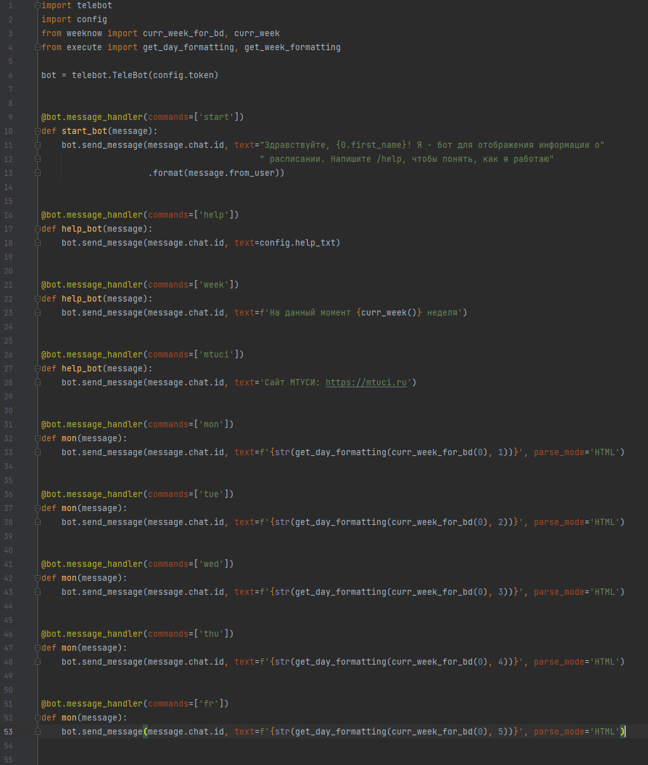

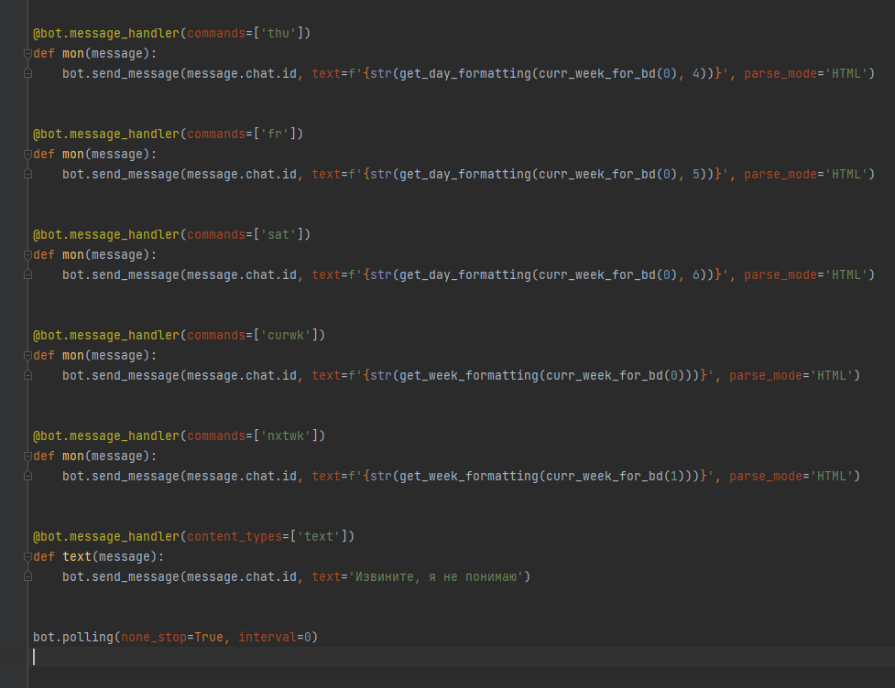

Файл execute.py:

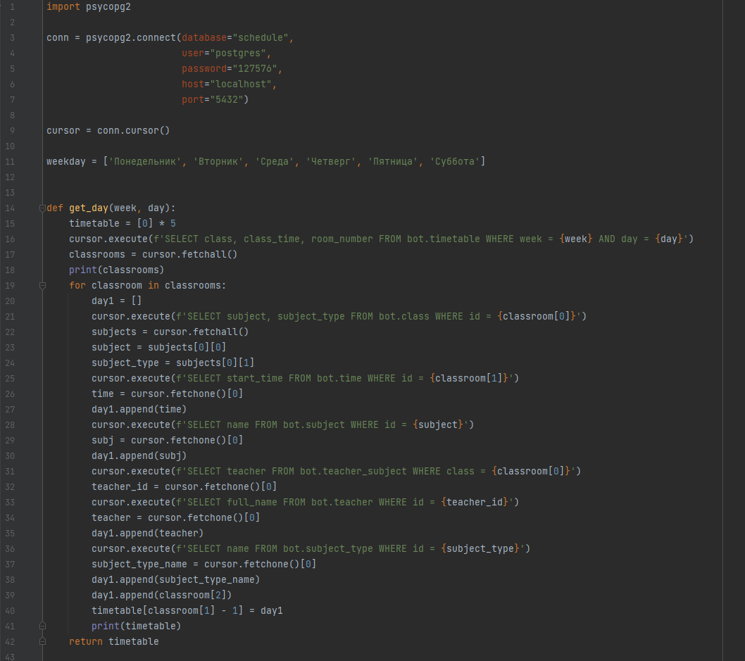

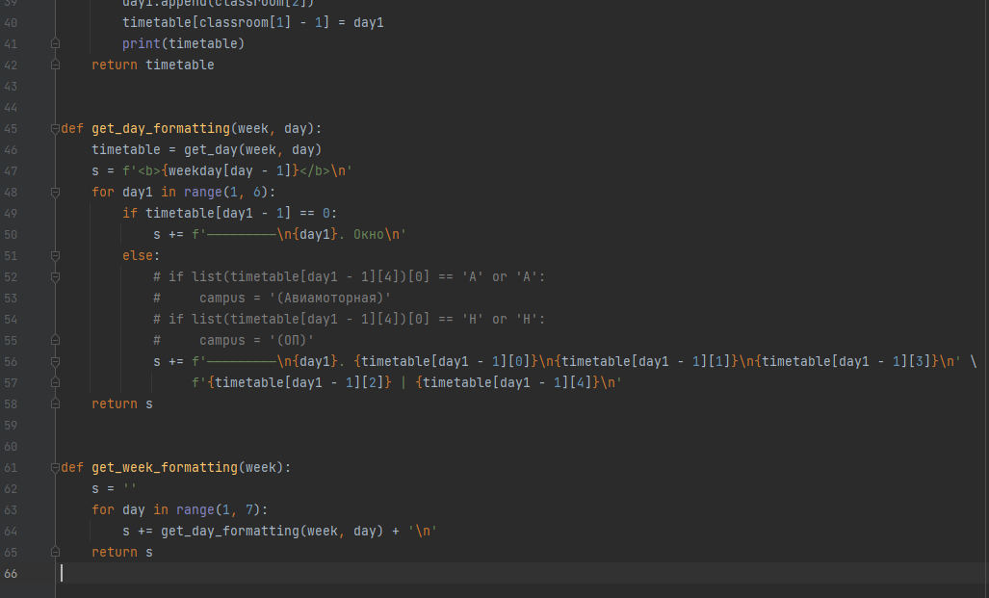

Файл confing.py:

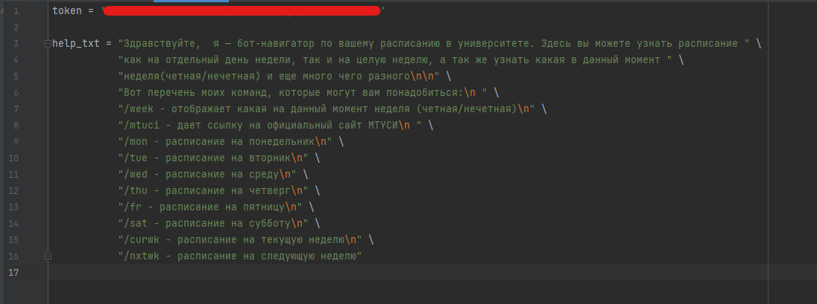

Файл weeknow.py:

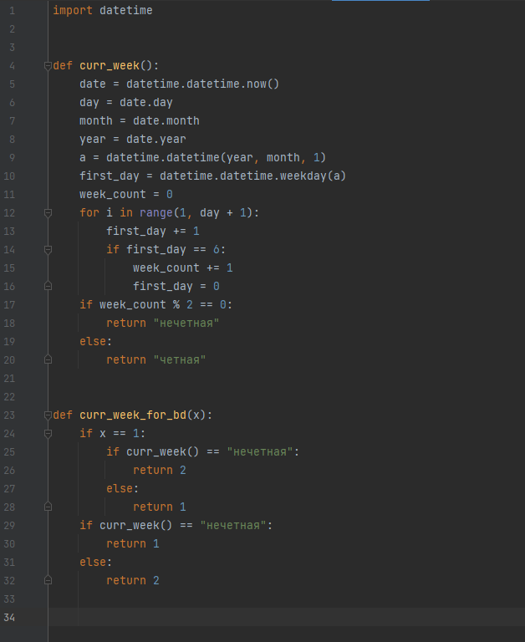

Создание баз дынных. Создание таблиц:

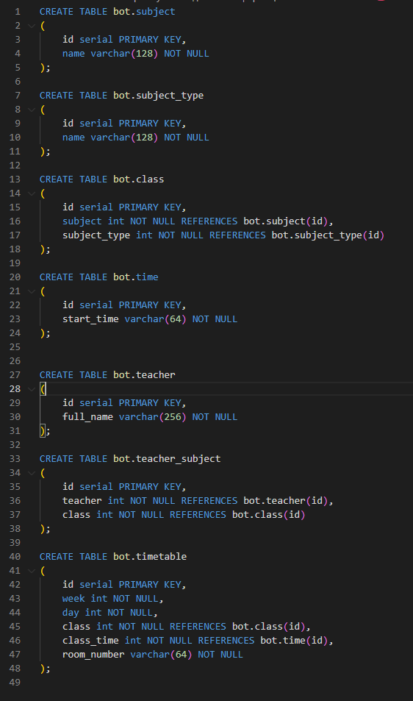

Заполнение таблиц:

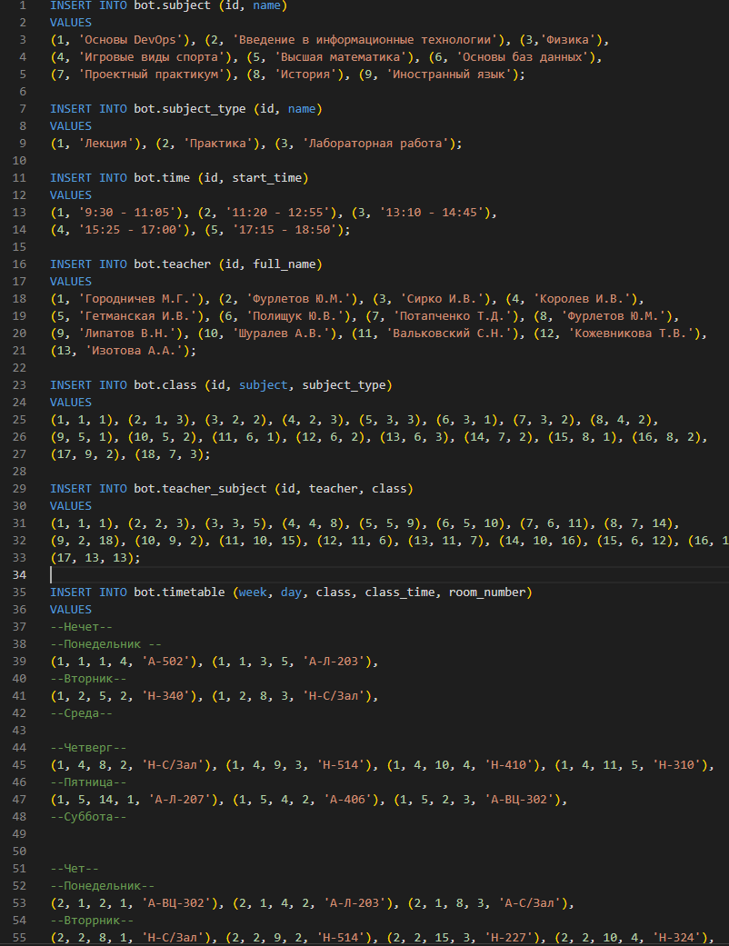

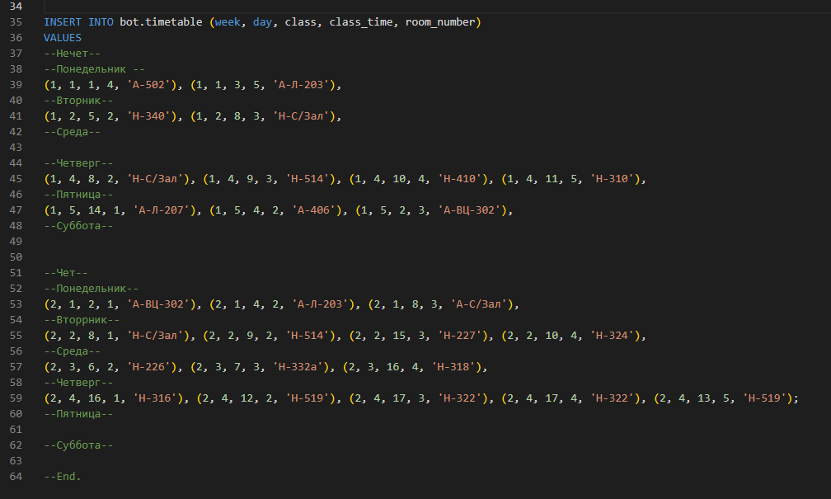

Вывод бота в чате:

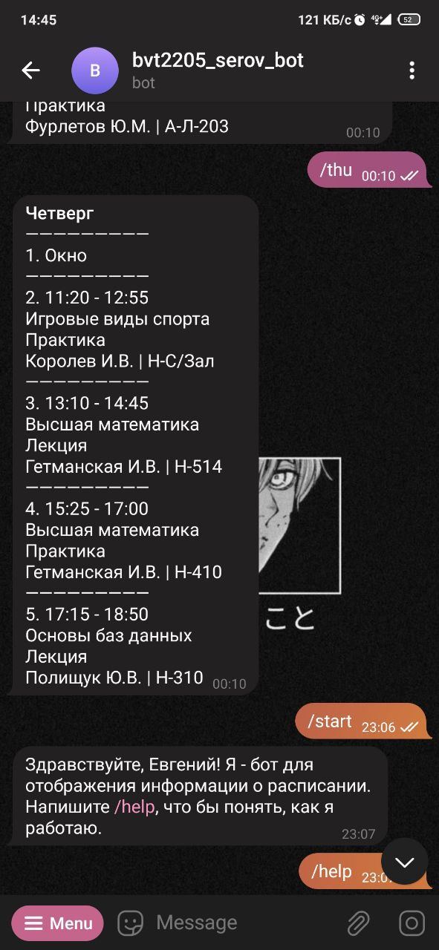

**Вывод**: с помощью библиотеки telebot и psycopg2 научились с ними взаимодействовать и при помощи них сделали telegram-бота с раписанием